**Absoluut Amerika**

*Dansverslag*

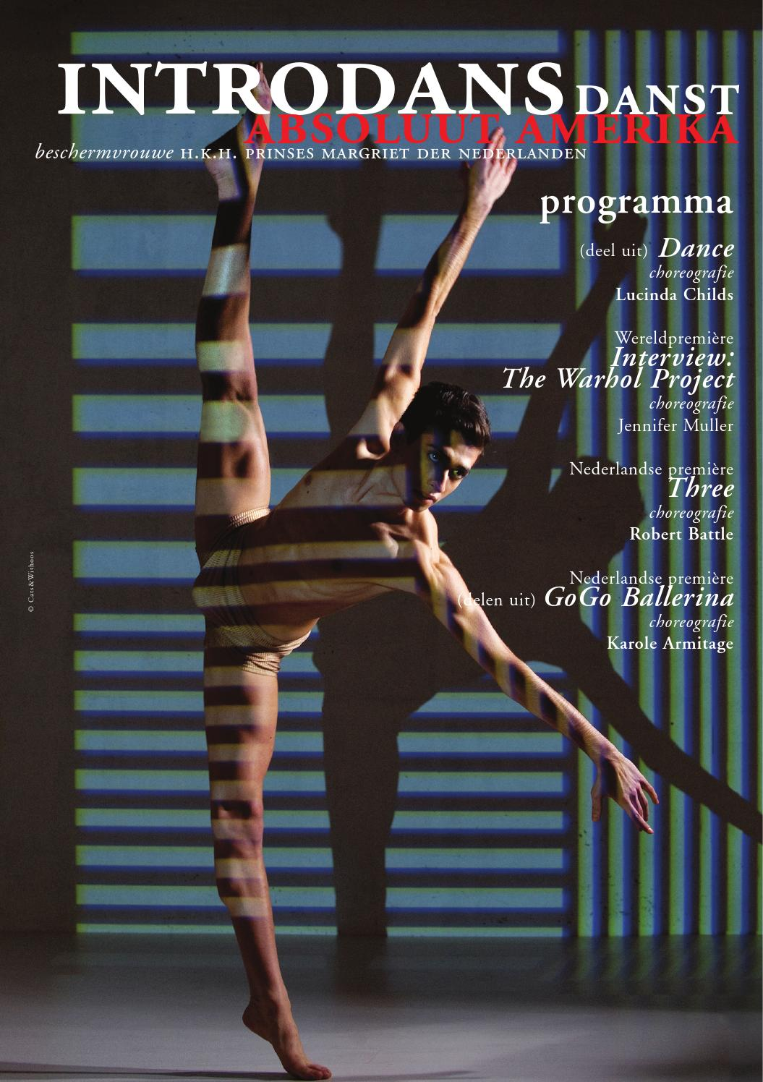

Emma van der Stok

RV4A

Dit verslag gaat over de dansvoorstelling Absoluut Amerika die ik bezichtigd heb in het Apeldoornse theater Orpheus. Zaterdag 21 mei ben ik naar deze voorstelling geweest samen met mijn vader, stiefmoeder en stiefzus. Mijn stiefzus zit bij een theatergroep die wel eens samenwerkt met Introdans en omdat deze voorstelling gedanst werd door mensen van Introdans wilde ze er graag heen. Zelf hoefde ik hier niet perse heen omdat het type dans ballet was en ballet is niet echt mijn ding op het gebied van dans. Maar omdat ik voor CKV naar een dansvoorstelling moest vond ik het een poging waard. Ik verwachtte een relatief saaie en standaard voorstelling zoals je ballet wel eens in films ziet, bijv. een standaard zwanenmeer. Ook moeilijk natuurlijk maar wel erg normaal. Maar niets was minder waar, het was juist een hele andere vorm van ballet. Veel gewaagder en erg bijzonder en het had iets weg van punkballet. Ik vond het niet erg om naar te kijken maar ik moet wel eerlijk bekennen dat ik niet nogmaals naar zo’n soort voorstelling zou willen. Ik denk dat hiphop of breakdance mij persoonlijk wat beter ligt. Er was één specifieke dans in de voorstelling die mij wel erg aansprak en dit was dan ook mijn favoriete deel in de hele voorstelling, namelijk het stuk *Three* waar ik nog verder op inga in dit verslag. Verder ga ik vertellen over de andere dansen die gedanst werden en ik ga in op achtergrondinformatie van zowel alle dansen als van choreografen en dansers/danseressen.

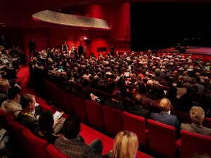

Rabobankzaal waar de dansvoorstelling plaatsvond

In Absoluut Amerika voert introdans 4 creaties op die in stijl zeer uiteenlopen en ook in tijd. Ze komen uit verschillende decennia en staan allemaal voor een culturele betekenis uit de desbetreffende tijd. De voorstelling begon met de creatie *Dance* van Lucinda Childs. Mijn eerste indruk van *Dance* was fascinatie en verbazing, opgewekt door het soort muziek en door de snelheid waarmee er telkens maar weer nieuwe dansers op het podium verschenen. De muziek die gebruikt wordt voor *Dance* is afkomstig van Philip Glass met zijn nummer Dance Nos. 1. Het nummer duurt 19 minuten en 20 seconden en het stuk *Dance* duurt dan ook circa 20 minuten. De muziek van Philip Glass is een combinatie van elektronische en klassieke muziek en dit verbaasde mij zo erg, ik wist niet dat dit bestond. Het klonk anders dan al het andere wat ik wel eens gehoord heb en het was zeker niet iets wat ik zou verwachten bij een ballet opvoering. Desondanks paste het goed bij het stuk en creëerde het de juiste sfeer. Mijn fascinatie voor dit stuk kwam voort uit de razende snelheid waarmee dansers op het toneel verschenen. Er werden allerlei geometrische figuren gedanst en deze werden constant gevarieerd. Zowel bewegingpatronen in de breedte als in de hoogte werden met hoog tempo afgewisseld. Alle patronen werden in paren gedanst, volkomen symmetrisch en op het ritme van de muziek. Om dit ritme bij te houden wordt er achter de schermen gebruik gemaakt van lastige telschema’s en is het een hele klus om de dansers op tijd op het toneel te laten verschijnen en dan ook nog eens op de juiste plek. Deze manier van werken, deze lastige dans kenmerkt de choreograaf Lucinda Childs. Lucinda Childs werd geboren op 26 juni in 1940 en wordt ook wel gekenmerkt al een van de ‘grand old ladies’ van de Amerikaanse moderne dans. Ze heeft een volledig eigen stijl als het aankomt op dans en deze is dan ook bijzonder kenmerkend voor Lucinda Childs. Haar stijl is zeer minimalistisch maar toch ook erg moeilijk te dansen, mathematisch en onveranderlijk. De dans die ze voor introdans gecreëerd heeft is ook weer kenmerkend voor haar stijl en erg minimalistisch maar door allerlei atletische bewegingen te combineren erg lastig en complex. Lucinda Childs heeft naast Introdans voor nog veel meer gezelschappen werken gecreëerd. Denk hierbij aan Ballet de l’Opéra de Paris, Pacific Northwest Ballet, Boston Ballet, Ballett der Deutschen Oper Berlin, Les Ballets de Monte-Carlo, het Italiaanse MaggioDanza en niet te vergeten haar eigen dansgezelschap.

*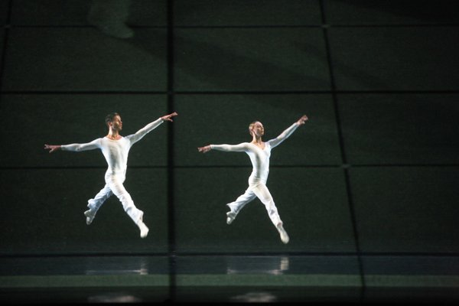Dance* wordt zoals al eerder genoemd uitgevoerd in paren, zowel door mannen als vrouwen. Deze dansers dansen het stuk op dansschoeisel en dragen een wit, simpel kostuum. Het decor bevat geen rekwisieten en de belichting is ook niet heel bijzonder. Juist al dit minimalisme zorgt ervoor dat de dans zelf erg opvalt en de aandacht van het publiek trekt. Door het razende tempo waarin de dans uitgevoerd wordt kan je zien dat naarmate te tijd voorbij gaat de dansers steeds bezweter raken en het vereist dus zeker een goede conditie en veel inspanning. Desondanks wordt de dans de volledige 20 minuten met veel techniek en souplesse uitgevoerd. De dans *Dance* ging op 17 september 2010 in première bij Introdans in Arnhem. De dans riep bij mij bewondering voor de dansers en hun techniek op. Aan het einde van de dans werd ik ook wel lichtelijk geïrriteerd door de muziek omdat die maar door bleef gaan met hetzelfde riedeltje wat al 19 minuten lang gespeeld werd. Maar ondanks deze irritatie vond ik het een mooi en bijzonder stuk van de voorstelling.

Twee dansers die een bewegingspatroon zowel in de breedte als hoogte dansen tijden het stuk *Dance*

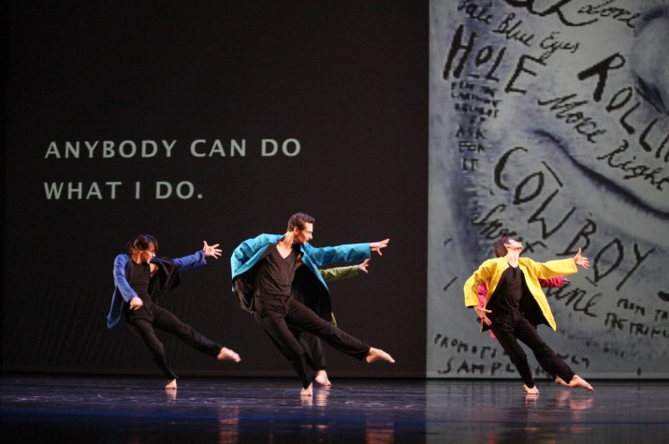De tweede creatie die in Absoluut Amerika opgevoerd werd is het stuk *Interview: The Warhol Project* gecreëerd door Jennifer Muller. Jennifer Muller behoord net als Lucinda Child tot een van de ‘grand old ladies’ van de Amerikaanse moderne dans maar haar stijl is wel totaal verschillend van de stijl van Lucinda Childs. In tegenstelling tot de herhalende en minimalistische dans van Lucinda Childs wilt Jennifer Muller graag eclectisch zijn, ze wilt geen herhalingen hebben in haar geografische werken. Het gaat Jennifer Muller om de menselijkheid in haar werk die boven alles herkenbaar moet zijn. Het moet herkenbaar zijn dat het gaat om mensen van vlees en bloed die een positie hebben in de maatschappij, in de natuur en in conflicten. Het stuk *Interview: the warhol project* is gebaseerd op de chaotische carrière van Andy Warhol. Toen choreografe Jennifer Muller de kans kreeg om alle archieven in betrekking tot het leven en de werken van Andy Warhol door te spitten werd haar nieuwsgierigheid gewekt en heeft ze zich laten inspireren. Zo is uiteindelijk een creatie tot stand gekomen waarin Andy Warhol centraal staat. Op het decor van de dansers wisselen foto’s, uitspraken en werken van Andy Warhol zich af. Zoals het leven van Andy Warhol uit allerlei contrasten betond, betstaat de dans ook uit allerlei contrasten. Zo komen de onderwerpen liefde, feesten en het gevaar van messen of wapens naar voren en allemaal worden ze in contrast met elkaar verbeeld. De muziek die gebruikt is, is alleen muziek van mensen waarmee Warhol gewerkt heeft en ook dit loopt heel erg uiteen dus de muziek voor deze dans is ook erg veelzijdig en staat in contrast tot elkaar. Een muziekcompilatie van David Bowie, John Cage, John Cale, Miles Davis, B. Hanighen, John Lennon, Theloniu Monk, Yono Ono, Lou Reed, Steve Reich, The velvet Undergound en C. William is hier het resultaat van. De dansers dansen op blote voeten in verschillende kostuums. Er wordt los van de muziek gedanst maar de muziek past wel bij het thema van de dans. Zowel bewegingspatronen in de hoogte, breedte en laagte komen voor en wisselen elkaar af. Persoonlijk vond ik de dans niet zo interessant omdat ik Warhol niet kende voor het schrijven van dit verslag en ik daarom het thema ook niet zo goed begreep. De muziek dit gebruikt werd is niet mijn smaak muziek evenals de stijl van het dansen die ook niet mijn smaak is. Het zag er lastig en goed opgevoerd uit maar persoonlijk ben ik er niet zo enthousiast over.

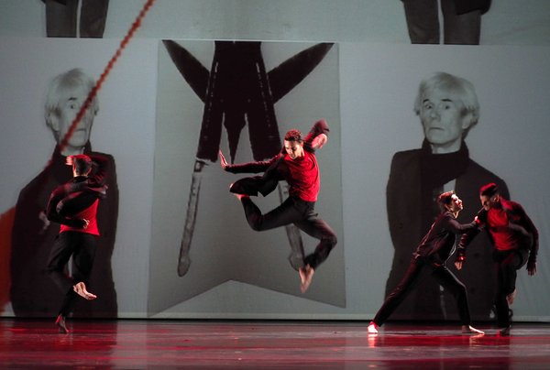

Onderdeel van de dans *Interview: The Warhol Project* met een uitspraak van Andy Warhol op het decor

Onderdeel van de dans *Interview: The Warhol Project* met foto’s van Andy Warhol als decor

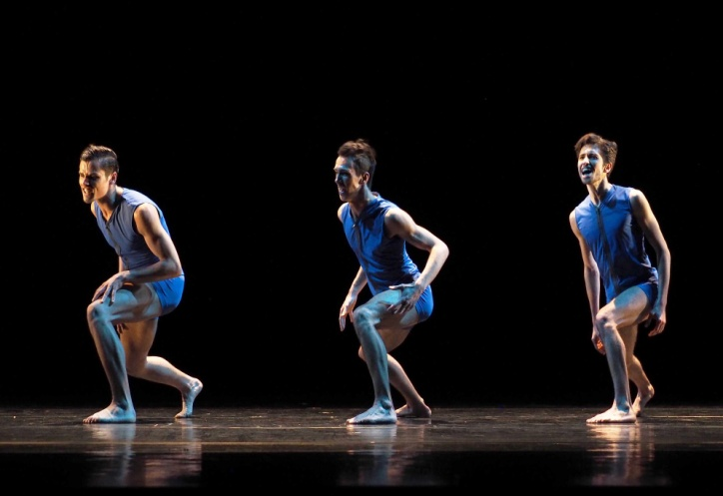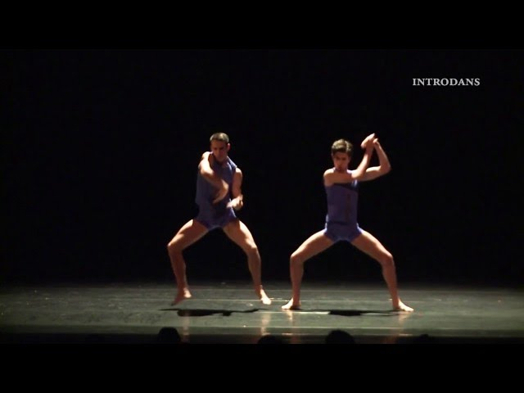De derde creatie die in de voorstelling opgevoerd werd was mijn favoriete creatie, *Three*. *Three* is gecreëerd door de choreograaf Robert Battle. Mijn eerste indruk van dit stuk was dat het mijn aandacht opwekte en dat het me fascineerde. Ik werd er vrolijk en geïntrigeerd door. In *Three* dansen drie mannelijke dansers een atletische powerdans. In dit stuk voeren ze ook wel een ‘muscular jam session’ uit. Het is hilarisch en fascinerend om te zien hoe de dansers hele enthousiaste, onnatuurlijke bewegingen uitvoeren in een razend tempo. Het stuk duurt circa 10 minuten en ik heb die 10 minuten volop genoten. Door de opzwepende muziek kwam de dans nog meer tot zijn recht. Voor deze dans is een muziekcompilatie gecreëerd met muziek van Eleventh Hour, Beat box Battle; Art of Noi, Fairlight-In-The-Being, Taiko Drums; Music of Japan, Great Taiko Drum Solo; Les Tambours du Bronx en Aquapella. Het stuk *Three* ging op 12 februari 2016 in première bij introdans in Arnhem. Het stuk is erg uitdagend en roept vrolijke emoties van het publiek op. De dansers dansen op blote voeten in niet meer dan een boxer en een shirtje. Het decor is leeg en er worden geen rekwisieten gebruikt evenals dat er geen gebruik gemaakt wordt van ingewikkelde belichting. Zo ligt de volle focus op de dansers en dit is ook genoeg omdat de dans zo interessant en powervol is. Het vergt absoluut zichtbare inspanning, kracht maar vereist ook de nodige techniek. Dit alles maakt het voor mij tot een geweldig geheel.

Beide afbeeldingen laten momenten zien uit de dans *Three*

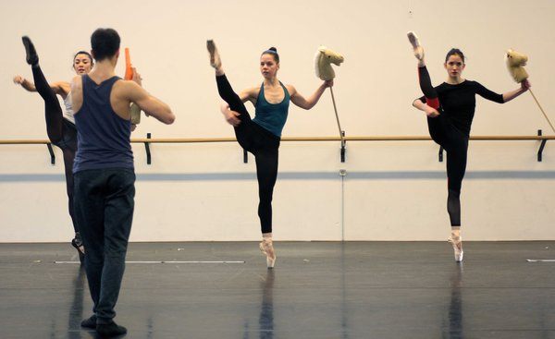De voorstelling werd afgesloten met een creatie van Karole Armitage, genaamd *GoGo Ballerina. GoGo Ballerina* riep bij mij veel vraagtekens op en ik denk ook dat dat is wat de choreografe ermee bedoelt heeft. Aparte kostuums, rekwisieten en danspassen vormen een geheel en de dans valt ook niet in een hokje te plaatsen. De creatie wordt op stiletto’s en keiharde punkmuziek uitgevoerd en je zou het dus ook wel punkballet kunnen noemen. Er wordt solo gedanst, in paren of in grote groepen. Er wordt gebruik gemaakt van kinderspeelgoed (neppistool en paarden) en er is een danseres met een wel erg opvallend kapsel. Haar haar dat in meerdere plukken verdeelt is wordt omhooggehouden door ballonen die vastgebonden zitten aan het haar van de danseres. Maar niet alleen deze danseres is een opvallende verschijning, ook de andere dansers dragen dingen als stiletto’s, streepjespakken en andere opvallende kostuums.

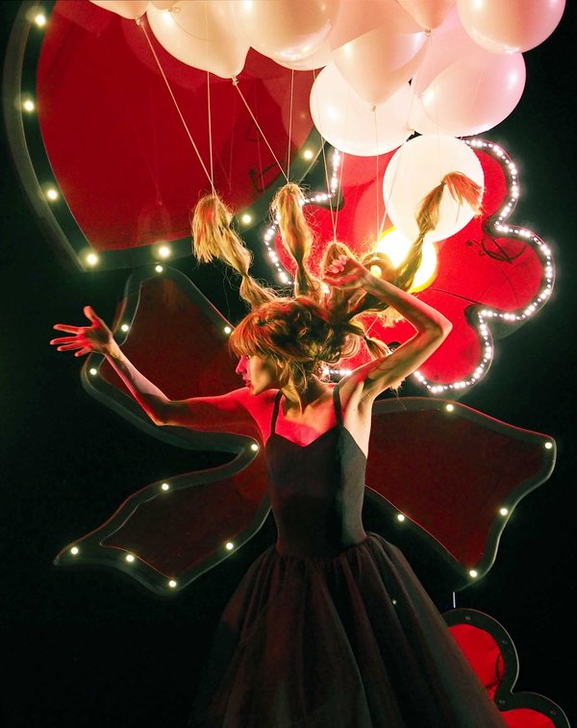

De danseres met ballonnen vastgebonden aan haar haar

Op de afbeelding staan drie danseressen die tijdens de danssessies voorafgaande aan de voorstelling oefen met het paardenspeelgoed.

Conclusie:

Mijn verwachtingen zijn deel uitgekomen. Het was inderdaad niet helemaal wat ik leuk vind maar gelukkig waren er ook nog onderdelen die ik wel boeiend en mooi vond. Dan heb ik het voornamelijk over *Three*, de eerste 10 minuten van *Dance* en de opkomst van de danseres met de ballonnen in haar haar. Ik heb in ieder geval erg veel geleerd en mijn respect voor dansers/danseressen is zeker toegenomen. Het is erg zwaar en inspannend en je moet over ongelofelijk veel techniek, kracht en discipline beschikken. Ik vond het al met al dus een nieuwe ervaring waar ik geen spijt van heb maar ik zou niet vaker naar een balletopvoering gaan, hoe alternatief en bijzonder dan ook.

Opmerking: Ik heb bijna alle afbeeldingen van internet gehaald omdat het niet toegestaan was foto’s te maken.